Запрошуємо
на засідання літературного студентського гуртка на тему
«Про музику у слові:
поезія символізму»
Місце: ауд 431 Час: 21 вересня о16.40
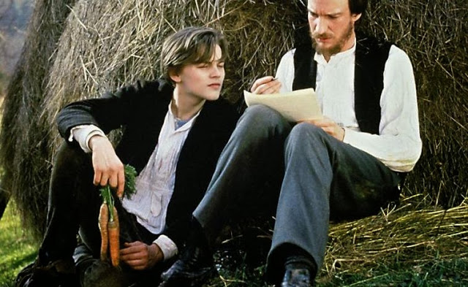
Говоритимемо про поезію французьких поетів-символістів
Верлена та Рембо
(керівник гуртка доц. Кушнір І. Б.)

Запрошуємо
на засідання літературного студентського гуртка на тему
«Сім’я у трактуванні
Р. Мартена дю Гара»
Місце: ауд 431 Час: 9 листопада о16.40
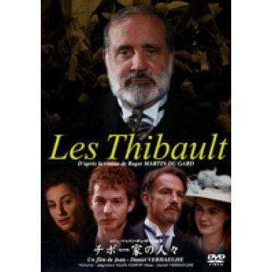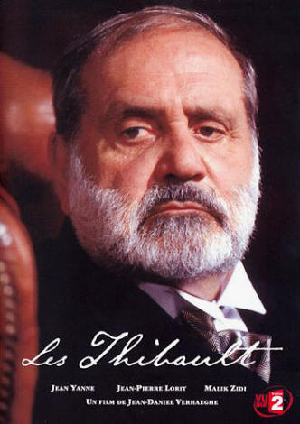
Говоритимемо про сім’ю Тібо і не тільки про неї
(керівник гуртка доц. Кушнір І. Б.)
Запрошуємо
на засідання літературного студентського гуртка на тему
«Про сліпоту в науку для зрячих
(роман А.Жіда «Пасторальна симфонія»)»
Місце: ауд 431 Час: 26 жовтня о 16.40
Про сліпоту фізичну і духовну з вами говоритиме
студент Інф-41Володимир Насонов
(керівник гуртка доц. Кушнір І. Б.)

Запрошуємо
на засідання літературного студентського гуртка на тему
«Сім’я Моріака»
Місце: ауд 431 Час: 7 грудня о 16.40

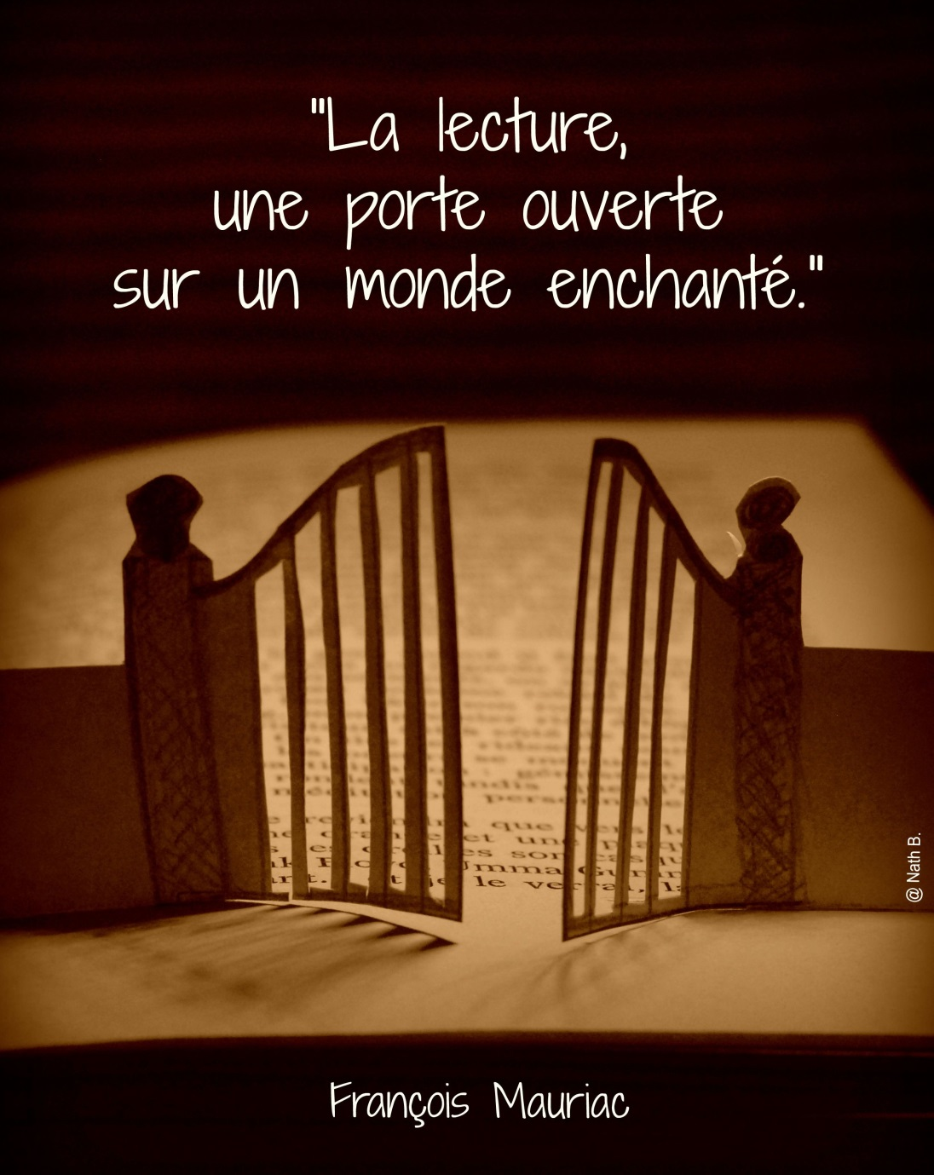

Про «сім’ю» персонажів Моріака з вами говоритиме
Біляковська Катерина, студентка Інф-41
(керівник гуртка доц. Кушнір І. Б.)

План роботи на перший семестр 2018-2019 н. р.
студентського гуртка з поглибленого дослідження
французької літератури
«ПЛЕЯДА - 2»
Керівник - к.ф.н., доц.Кушнір І.Б.
Мета: поглиблене вивчення творчості провідних письменників та тих, що не ввійшли у загальний курс національної літератури, їхніх новацій та внеску в світовий літературний процес, дослідження національних особливостей французької літератури; дати студентам необхідні навички аналізу художніх текстів різних родів і жанрів літератури; поглиблення теоретичних знань студентів, засвоєння різних методологій літературознавчого дослідження, розуміння творчого методу провідних французьких письменників.

Дата | Виступ
вересень | Поезія із слова та музики: Рембо та Верлен
жовтень | Про сліпоту в науку для зрячих  (роман А.Жіда «Пасторальна симфонія»)
листопад | «Сім’я у трактуванні Р. Мартена дю Гара»
грудень | Сім’я Моріака

